Муниципальное дошкольное образовательное учреждение
«Детский сад №40 компенсирующего вида»

Технологическая карта краткосрочной образовательной практики
«В мире фокусов»
Возраст: 6-7 лет

Автор: воспитатель Угрюмова Н.И.
Январь, 2024 г.
Город Ухта, РК

Содержание:
Раньше в цирках и по телевизору нам показывали много фокусов, которым порой не было объяснения. Например, иллюзионисты могли заставить исчезнуть любой предмет и передвигать объекты «силой мысли». Само собой разумеется, никакой магии не существует и всем этим трюкам есть объяснение. Зная секреты фокусов можно впечатлить не только детей, но и взрослых.

Цель: познакомить детей с секретами простых и доступных для понимания трюков и различных магических комбинаций.
Задачи: Развитие наблюдательности, любознательности, смекалки; воспитание интереса к фокусам

Количество участников: неограниченно

Перечень материалов и оборудования для проведения КОП: волшебная палочка, красивая накидка, катушка ниток, бумажные стаканчики, губка, лёд, вода, блюдце, перец, жидкое мыло, влажные салфетки, монета, прозрачный стакан.

Предполагаемые результаты: дети узнают некоторые секреты фокусов и последовательность их выполнения
Тематический план:
№ занятия | Тема | Содержание | Оборудование | Результат
1 | 1.«Бесконечная нитка» | Помощник воспитателя «нечаянно» обнаруживает на спине воспитателя нитку, начинает её убирать, а она никак не заканчивается, а бесконечно тянется. Затем она просит кого – то из детей помочь ей, но и у ребёнка не получается это сделать.  СЕКРЕТ: заранее в карман кладётся катушка ниток и продевается через внутреннюю сторону одежды, оставляя на внешней стороне небольшой хвостик.  Чем больше вытягивается нить, тем сильнее вы должны удивляться! | Катушка ниток контрастного от одежды цвета (что бы её легче было увидеть) | Дети узнали секрет и могут самостоятельно или с помощью взрослого пошутить над ребятами или друзьями.
 | 2.«Исчезающая монета» | На столе лежит картон, на картоне лежит монета. Воспитатель спрашивает : хотите, я сделаю так, чтобы монета исчезла?  Стакан накрывается накидкой, перемещается на монетку и вуаля! Монетки нет..  СЕКРЕТ: на край стакана наклеить круг диаметром горлышка стакана цветной стороной вверх. Цвет должен быть таким же, как и картон) | Картон, прозрачный стакан, монета любого достоинства
 | 3. «Лёд в стакане» | Ребятам показывается, как в стакан наливают воду, затем некоторое время ждут и в стакане вместо воды появляется лёд.  СЕКРЕТ: заранее в стакан положить губку и лёд. Налив немного воды подождать, когда губка её впитает. Затем перевернуть стаканчик и оттуда появится лёд | Бумажный стакан, губка по диаметру стакана, лёд и вода
 | 4. «Трусливый перец»  5. «Летающий стакан» | Объявляем зрителям: «Моему перцу пора искупаться. Всякий порядочный перец должен принимать ванну по меньшей мере раз в неделю.) Вся беда в том, что мой перец боится мыла. Хотите, покажу?  Посыпь перцем поверхность воды. Перца должно быть достаточно, чтобы покрыть ее полностью.  Затем коснись мыльным пальчиком поверхности воды посередине. Посмотри, что произойдет.  Возьмите обычный, картонный стаканчик для напитков и проделайте в нем отверстие, в виде буквы V так, чтобы вы смогли поместить туда палец  СЕКРЕТ фокуса: Вы должны вставить в проделанное отверстие большой палец таким образом, чтобы он находился позади стакана и его никто не видел. Важно выходить к публике уже с надетым на палец стаканчиком. Теперь можете отпустить остальные пальцы и все, летающий стаканчик готов! | Тарелка с водой, перечница с молотым перцем, жидкое мыло, влажные салфетки.  Картонный стаканчик для напитков , ножницы или канцелярский нож

Приложение:
1.«Бесконечная нитка»
2. «Исчезающая монета»
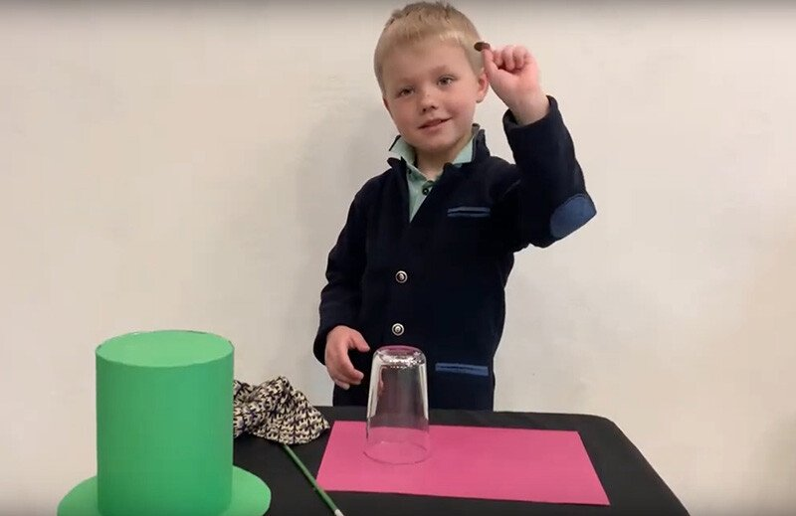

3. «Лёд в стакане»
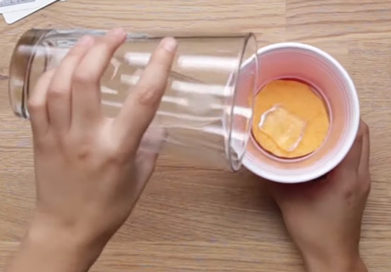

4. «Трусливый перец»
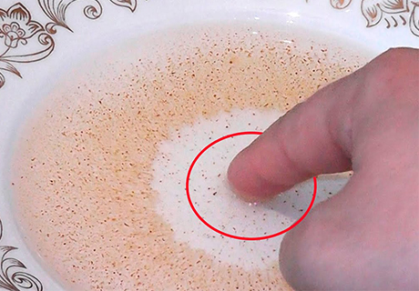

5. «Летающий стаканчик» 